基于“智能体协同”的配电网业扩项目智能评审关键技术研究与应用
- 目的和意义
1.公司生产力水平及发展方向
当前，公司在配电网业扩项目评审领域，依然在很大程度上依赖“专家驱动”的传统模式。评审工作呈现出“项目资料多样性、规程标准繁杂、人工评审效率低”三大挑战。具体表现为：可研报告、设计图纸、概预算文件等文件格式不一，机器难以自动解析；评审需同时对应国标、行标、企标、部门管理文件及技术导则等多重规程，逻辑复杂；多专业、多层级的专家轮审造成沟通成本高、评审周期长、知识资产难以沉淀复用。这一现状与公司全面推进数字化智能化转型、发展“新质生产力”的战略方向存在差距。配电网业扩项目评审未来的发展方向是构建一个高效、智能、标准的数字化评审体系，将专家经验转化为可复用的数字资产，以AI驱动核心业务流程的优化与再造。
2.项目成果对现状和技术发展的作用
本项目旨在通过研究和应用“智能体协同”的智能化评审模式，从根本上解决当前评审流程的痛点。项目成果的核心是构建一个由多个具备特定专业能力的软件智能体（Agent）协同工作的智能评审新范式。该范式将专家团队的群体智慧，解构并映射为一组分工明确、高效协作的AI智能体。
AI智能体模拟人类专家的感知能力，自动从多模态、异构的项目材料中提取关键信息，并进行交叉验证，解决“信息关联困难”的问题。模拟专家的认知与判断能力，基于内置的法规、标准和专家意见知识库，对项目设计的合规性、经济性进行标准化、量化评估，克服“评审质量依赖个人经验”的风险。模拟专家的综合决策能力，辅助生成初步评审报告，识别潜在的技术与经济风险，将专家从繁琐的重复性劳动中解放出来，专注于高价值的决策判断。模拟专家的学习与成长过程，建立动态更新的知识图谱和专家意见库，实现专家智慧的数字化、模型化和可传承，推动评审能力的可持续进化。
3.成果应用和推广途径
项目成果将首先在经研院10kV及以下配电网业扩项目评审流程中进行试点应用和验证。通过搭建可演示的验证平台，形成一套成熟的智能化评审工具和工作范式。将该智能评审模式和系统，逐步推广至公司内部其他类型和其他电压等级的项目评审。将核心算法、模型和业务流程封装成标准化的软件产品或服务，为系统内兄弟网省单位提供解决方案。编制智能化评审作业指导书，组织相关人员培训，确保成果在全公司范围内得到有效应用。
4.成果推广后的直接和间接效益
1)直接效益
成果可大幅缩短项目评审周期，提高评审效率。根据初步验证，AI平台处理一份上百页的概算书可在10分钟内完成，效率提升数倍。减少专家在资料翻阅、信息核对等基础工作上投入的大量人力成本。通过标准化、自动化的审查，减少因人工疏忽导致的设计缺陷和造价偏差，避免后期不必要的工程变更和成本超支。
2)间接效益
实现评审过程的透明化、标准化和可追溯，提升公司整体项目管理水平。将隐性的专家经验显性化、数字化，构建公司核心的知识资产，为应对未来更复杂的电网发展挑战储备了关键能力。率先在配电网评审领域实现人工智能的深度应用，树立公司在行业内数字化转型和技术创新方面的领先地位，是发展“新质生产力”的典型实践。
- 国内外研究水平综述
电网项目评审的技术发展，经历了从纯手动纸质审查，到利用Office、CAD等工具进行辅助审查的数字化初级阶段。近年来，随着信息化的深入，部分企业尝试使用流程管理系统（OA）固化评审流程，但核心的审查判断环节仍完全依赖人工。进入人工智能时代，特别是自然语言处理（NLP）和计算机视觉（CV）技术成熟后，利用AI技术实现文档信息抽取和合规性检查成为可能。而大型语言模型（LLM）的出现，为理解和推理复杂的工程文档、模拟专家决策链提供了前所未有的机遇，推动项目评审进入智能化探索的新阶段。
智能体（Agent）是指在特定环境中，能够自主感知、决策并采取行动以实现预设目标的计算实体。多智能体系统（Multi-Agent System, MAS）则是由多个相互独立的智能体组成的集合，它们通过协作、协商或竞争来解决单个智能体无法完成的复杂问题。经典的智能体理论为构建具备类人推理能力的智能体提供了理论框架。
近年来，大型语言模型（LLM）的崛起为智能体技术带来了革命性突破。LLM强大的语言理解、知识储备和逻辑推理能力，使其成为构建智能体“大脑”的理想选择。以ReAct（Reason and Act）为代表的框架，使LLM能够进行“思考-行动”的循环，通过调用外部工具（如搜索引擎、计算器、API）来弥补自身知识的局限性，并与环境进行交互。AutoGPT、AgentGPT等开源项目展示了LLM驱动的自主智能体在完成复杂任务方面的巨大潜力。
目前，基于LLM的智能体研究正从通用任务探索，向金融分析、软件开发、科学研究等垂直领域渗透。然而，将多智能体系统范式应用于电力工程项目评审这类高度专业化、规则密集、安全要求极高的工业场景，仍是一个前沿且充满挑战的研究方向。
全球领先的电力公司及科技企业（如Siemens,GE,Schneider Electric等）正积极探索利用AI和数字孪生技术进行电网的规划、运维和资产管理。在文档处理方面，通用AI技术（如OCR、文档信息抽取）已相对成熟，但将这些技术深度融合到特定、复杂的工程项目评审流程中，特别是构建一个能够模拟专家团队协同工作的多智能体系统，仍处于前沿探索阶段。
国内各大电网公司、设计院和科技企业也均在积极布局人工智能应用。部分单位已在单一任务上取得进展，例如利用OCR识别图纸信息、利用规则引擎进行部分条款的自动核查。然而，现有研究多集中于“点”上的突破，缺乏一个能够覆盖预审、评审、收口全流程，融合多模态文档理解、知识图谱构建、复杂规则推理和动态知识演进的“系统性”解决方案。本项目的“智能体协同”架构，旨在填补这一空白。
- 项目的理论和实践依据
1.项目研究内容的原理
本项目的核心原理是，将复杂的、依赖专家隐性知识的配电网项目评审过程，解构为一系列由AI“智能体”协同完成的、定义明确的子任务。通过模拟人类专家的“感知-认知-决策”过程，实现对项目材料的自动化、智能化审查。
2.项目研究内容的理论或实践依据
多智能体系统（Multi-Agent System,MAS）理论是本项目的核心组织框架。配电网项目评审天然是一个分布式、多角色的协作过程，涉及技术、经济、管理等多个专业领域。MAS理论提供了一种将这个复杂问题分解为多个更小、更易于管理的子问题的有效方法。每个智能体可以封装一种特定的专业知识和技能，通过明确的通信和协作协议，共同完成整体评审任务。这种架构具有高度的模块化、可扩展性和鲁棒性。
大型语言模型（LLM）与多模态技术是构建单个智能体“大脑”的核心技术。我们将构建一个基于LLM作为核心推理引擎的混合智能体架构。每个智能体都具备“感知-规划-行动”的闭环能力，能够理解任务、制定计划、调用工具（如知识图谱查询、数值计算等），并根据执行结果动态调整计划。
知识图谱是为智能体提供专业领域“记忆”和“知识库”的关键支撑。面对评审过程中海量的标准、规范和项目数据，知识图谱提供了将这些信息结构化、关联化的有效理论框架。通过构建“规则图谱原型”，可以将抽象的评审规则转化为机器可计算的实体和关系，为智能体的决策提供准确、可靠的依据。
3.项目研究的关键和难点
本项目的关键和难点在于：协同框架设计，如何科学地分解评审任务，并设计高效的智能体间通信与协同协议；复杂推理链模拟，如何让智能体有效模拟专家跨文档、跨专业的复杂思维链；知识融合与准确性，如何将知识图谱承载的专业知识与LLM的通用推理能力有效结合，避免“幻觉”并确保专业判断的准确性；动态学习与自优化，如何设计反馈闭环，使系统能从新案例中持续学习，实现知识库和决策模型的自我迭代。
- 项目研究内容和实施方案
1.项目研究内容
本项目将围绕“智能体协同”架构，研发一组分工明确的评审智能体，覆盖预审、评审、收口三大环节及AI智能问答功能。
（1）信息抽取智能体研究及测试
研究高精度的信息抽取智能体，在预审环节对项目资料进行智能审核。技术路线上将采用多模态文档理解技术（如结合OCR与LayoutLM系列模型），使其不仅能“读懂”报告中的文字，更能“看懂”表格、公章等复杂版式。智能体可对项目建议书、说明书等申报文档进行深度分析，自动提取并结构化项目名称、电压等级、建设规模等超过50个关键评审指标。
（2）技术与经济性审查智能体研究及测试
研究技术与经济性审查智能体，在评审环节对项目设计文件及估算书等进行对比审查。技术路线上拟融合CAD图纸解析算法与向量化相似度匹配技术。针对开关站电气安装工程，可自动从概要文件、CAD图纸和材料清册中提取主要设备数量，并与概预算文件进行交叉比对；针对排管土建工程，可通过解析排管工程量及典型设计方案，自动计算排管土建工程量并与材料表、概预算文件进行比对。为了实现对项目技术方案的深度理解，本项目将基于以往的研究成果进行迭代创新，探索一个基于大语言模型逻辑推理能力的全新评审场景：智能体不仅限于数据核对，更能通过对可研报告、设计说明等描述性文本的综合分析，自动推理出项目中各站点之间的电气联系，构建出简化的电气拓扑网络。此外，通过构建包含历史项目的向量化案例库，并利用向量检索技术，智能体能够将当前项目与海量相似项目进行工程量、造价的即时比对，自动分析其技术与经济性的合理区间。
（3）意见落实审查智能体研究及测试
研究意见落实审查智能体，在收口环节实现对专家意见及设计文件改动情况的交叉验证及智能审查。技术路线上拟综合运用文本比对算法与语义相似度模型，使其能精准理解专家意见的内涵。可自动比对修改前后的可研（初设）报告、材料清册、概预算文件，不仅能高亮显示内容差异，更能将这些差异与专家的每一条评审意见进行智能匹配，判断修改是否到位、有无遗漏。
（4）智能体协同研究
研究并设计一个高效的智能体协同框架，确保前序研究的各个独立的智能体能够作为一个有机的整体进行工作。技术路线上拟引入一个“总控智能体”（Master Agent）的概念。当评审任务下达时，总控智能体首先对任务进行解析，并依次调度其他专业智能体。总控智能体负责整合所有信息，进行初步的冲突检测和综合判断，最终形成一份包含所有审查要点的初步评审报告。信息交互将通过一个共享的“项目事实数据总线”进行，确保数据的一致性与可追溯性。
（5）配电网工程知识问答模型研究及测试
研究一个专业的知识问答模型。技术路线上拟采用当前最前沿的检索增强生成（Retrieval-Augmented Generation, RAG）技术。该路线能将大型语言模型的通用推理能力与我们构建的专业知识库（包含设计标准、预算规定、典型造价指标等）进行精准结合，确保问答的专业性与准确性，有效避免AI的“幻觉”问题。专家可随时通过自然语言提问，快速检索并获得相关规范的精准内容、出处及关联信息。
2.实施方案、组织方式与分工
项目由公司科技部统一领导，经研院牵头，联合技术支撑单位共同承担。通过定期召开技术研讨会等形式积极推进项目进展，项目主要知识产权由公司主导。
实施方案将结合理论研究、算法开发和现场试验验证，理论研究预计投入12人月，算法开发预计投入24人月，现场试验与验证地点设在国网上海经研院，工作量预计投入12人月。
3.仪器设备购买及外委工作
本项目研究需要高性能计算资源，计划申请租用带有高端GPU的服务器。
- 预期目标和成果形式
1.预期目标
建成一套基于“智能体协同”架构的配电网业扩项目智能化辅助评审模型，显著提升评审工作的效率、质量和标准化水平。
（1）建立信息抽取智能体模型1套，能覆盖超过80%的常见预审问题，在关键结构化数据提取任务上，准确率达到90%以上。
（2）建立技术与经济性审查智能体1套，完成对开关站、排管工程等至少两类典型工程的校验模型开发与测试。
（3）建立意见落实审查智能体1套，实现“专家意见-修改内容”匹配度与落实情况的自动生成功能。
（4）完成智能体协同框架的初步设计与验证，实现至少三个核心智能体之间的任务自动联动与信息流转。
（5）构建一个包含不少于200条核心技术标准与管理规定的知识问答原型系统，实现对专家提问的秒级响应和精准回答。
2.成果形式
（1）《基于“智能体协同”的配电网业扩项目智能评审关键技术研究与应用》研究报告1份。
（2）基于“智能体协同”架构的配电网业扩项目智能化辅助评审软件原型1套，及第三方机构出具的测试报告。
（3）申请发明专利5个。
（4）完成论文1篇。
- 成果转化和推广应用前景
本项目成果具有极高的转化可行性和广阔的推广应用前景。项目评审业务是公司的刚性、高频核心业务，应用场景明确。基于智能体的模块化架构，可以分步实施、平滑过渡，降低推广风险。未来，当面临新的评审规则或项目类型时，仅需开发新的“专业智能体”并“即插即用”地接入协同框架即可。全面推广后，预计每年可为公司节约上万小时的人工工时，避免数千万元的非必要投资，并有效提升电网建设的本质安全水平，为公司数字化转型战略提供有力支撑。
- 合作单位意向及依托工程单位落实情况
上海交通大学。上海交通大学人工智能研究院依托计算机、通信、控制等A类学科，聚焦新一代机器学习、智能感知等方向，汇聚雄厚科研力量。大数据智能实验室深耕AI应用，构建可视化平台支持智能化评审。依托“AI for Science”平台，共建信创算力中心，提供高效算力解决方案，支撑多领域AI应用发展。参与多个AI项目，包括华为的多模态图像质量评价与修复、轻量化扩散模型图像恢复、光场数据重建，以及领目科技的三维目标检测研究，均获优秀评价。
上海电力大学。上海电力大学依托电力行业优势，在人工智能领域形成"电力+AI"交叉融合特色。学校设有智能电网研究院、能源互联网研究中心等平台，聚焦电力大数据分析、智能运维、新能源优化等方向开展研究。在研课题包括国家自然科学基金项目2项、省部级重点项目5项，与国网、南网等企业合作开发智能巡检机器人、负荷预测算法等应用系统。近三年获省部级科技奖8项，授权发明专利32项，发表SCI/EI论文58篇，其中高被引论文3篇。
- 项目承担单位的条件
1、项目负责人
刘鑫，男，高级工程师，国网上海市电力公司经济技术研究院配网规划设计评审中心配网评审一室主任工程师。作为项目负责人完成“分流系数对接地设计的影响”等多项科技项目，具有丰富的科技项目管理经验。从事项目评审工作5年，具有丰富的项目评审经历，正积极开展评审数字化智能化方向研究。
2、项目研究人员

序号 | 角色 | 职称 | 专业 | 投入项目工作总月数 | 工作  单位
1 | 刘鑫 | 副高级 | 电气工程 | 6 | 国网上海经研院
2 | 顾闻 | 副高级 | 技术经济及管理 | 4 | 国网上海经研院
3 | 沈京京 | 副高级 | 电气工程 | 3 | 国网上海经研院
4 | 蒋本建 | 副高级 | 建筑与工木工程 | 4 | 国网上海经研院
5 | 王寅超 | 副高级 | 电气工程 | 3 | 国网上海经研院
6 | 韩东 | 中级 | 技术经济及管理 | 4 | 国网上海经研院
7 | 俞俊霞 | 副高级 | 电气工程 | 3 | 国网上海经研院
8 | 沈会 | 副高级 | 电气工程 | 3 | 国网上海经研院
9 | 李亦农 | 副高级 | 电力系统及自动化 | 2 | 国网上海经研院
10 | 黄雅君 | 副高级 | 建筑与工木工程 | 2 | 国网上海经研院
11 | 王骏 | 副高级 | 电气工程 | 2 | 国网上海经研院
12 | 张景明 | 副高级 | 电气工程 | 2 | 国网上海经研院
- 项目的进度安排
项目时间跨度为2026年1月到2027年11月，总共23个月。以下是具体的进度安排：
序号 | 时间段 | 内 容
 | 2026.01-2026.03 | 开展业务调研与数据收集，编制研究工作大纲。
 | 2026.04-2026.06 | 设计“智能体协同”总体技术方案。重点研发“多模态感知与信息抽取智能体”，并构建配电网评审知识图谱原型。
 | 2026.07-2026.09 | 研发“技术合规性”、“经济性造价”及“意见落实”等专业审查智能体。
 | 2026.10-2026.12 | 开发并集成“总控智能体”，完成多智能体协同框架的搭建与联调联试。完成智能问答模型的研究及测试。
 | 2027.01-2027.03 | 使用真实项目案例对系统进行端到端的功能验证与性能优化，向第三方申请进行软件原型测试。
 | 2027.04-2027.06 | 完成项目报告初稿撰写，完成专利申报3项，完成论文1篇。
 | 2027.07-2027.09 | 完成专利申报2项，开展项目自验收工作。
 | 2027.10-2027.11 | 完成项目成果，开展项目验收工作。
十、项目经费预算
单位：万元
科目名称 | 预算  总金额 | 其中：人工成本预算 | 其中：原口径预算 | 备 注
（一）直接费 | 310 | 203 | 107
1.人工费 | 270 | 203 | 67
（1）专职研究人员人工费 | 243 | 203 | 40
（2）劳务外包人员人工费 | 0 | 0 | 0
（3）临时性研究人员人工费 | 27 | 0 | 27
2.设备使用费 | 15 | 0 | 15
（1）仪器设备使用费 | 0 | 0 | 0
（2）软件使用费 | 5 | 0 | 5
（3）仪器设备租赁费 | 10 | 0 | 10
3.业务费 | 17 | 0 | 17
（1）材料费 | 3 | 0 | 3
（2）资料、印刷及知识产权费 | 6 | 0 | 6
（3）会议、差旅及国际合作交流费 | 8 | 0 | 8
4.场地使用费 | 4 | 0 | 4
（1）场地物业费 | 1.5 | 0 | 1.5
（2）场地使用租金 | 2.5 | 0 | 2.5
5.专家咨询费 | 4 | 0 | 4
（二）间接费 | 20 | 0 | 20
（三）外委支出费 | 4 | 0 | 4
1.外委研究支出费 | 0 | 0 | 0
2.外协测试试验与加工费 | 4 | 0 | 4
（四）税金 | 4 | 0 | 4
合 计 | 338 | 203 | 135

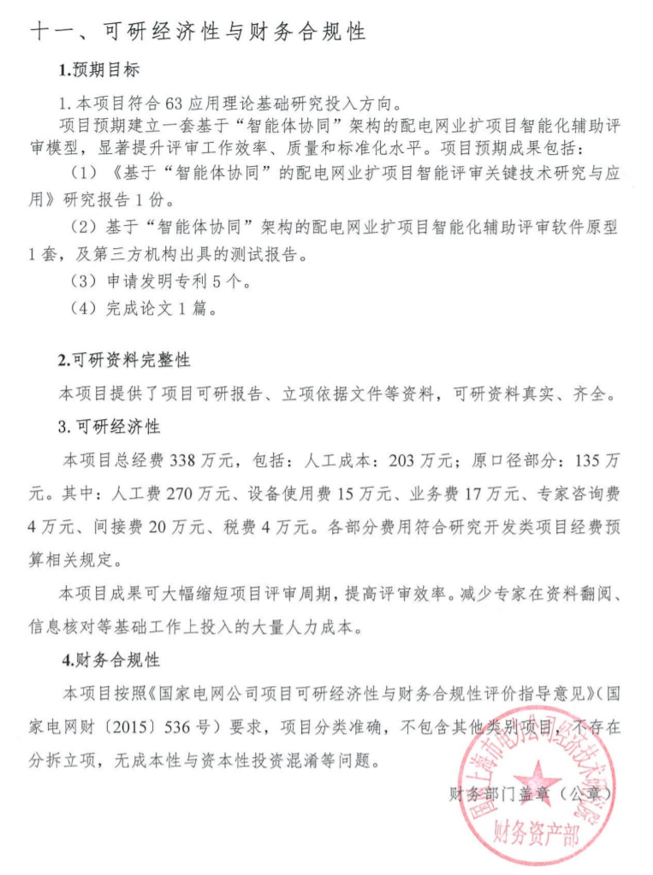

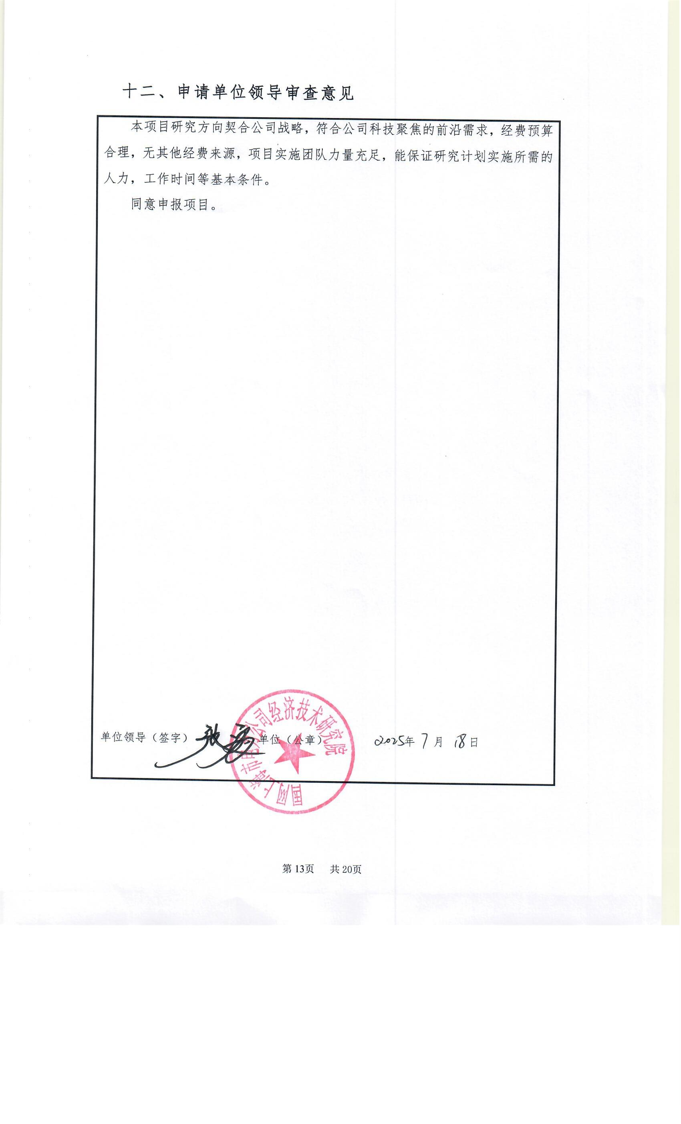

十三、科技创新智慧平台分析情况
1.国内外研究水平的现状和发展趋势
电网项目评审的技术发展，经历了从纯手动纸质审查，到利用Office、CAD等工具进行辅助审查的数字化初级阶段。近年来，随着信息化的深入，部分企业尝试使用流程管理系统（OA）固化评审流程，但核心的审查判断环节仍完全依赖人工。进入人工智能时代，特别是自然语言处理（NLP）和计算机视觉（CV）技术成熟后，利用AI技术实现文档信息抽取和合规性检查成为可能。而大型语言模型（LLM）的出现，为理解和推理复杂的工程文档、模拟专家决策链提供了前所未有的机遇，推动项目评审进入智能化探索的新阶段。
智能体（Agent）是指在特定环境中，能够自主感知、决策并采取行动以实现预设目标的计算实体。多智能体系统（Multi-Agent System, MAS）则是由多个相互独立的智能体组成的集合，它们通过协作、协商或竞争来解决单个智能体无法完成的复杂问题。经典的智能体理论为构建具备类人推理能力的智能体提供了理论框架。
近年来，大型语言模型（LLM）的崛起为智能体技术带来了革命性突破。LLM强大的语言理解、知识储备和逻辑推理能力，使其成为构建智能体“大脑”的理想选择。以ReAct（Reason and Act）为代表的框架，使LLM能够进行“思考-行动”的循环，通过调用外部工具（如搜索引擎、计算器、API）来弥补自身知识的局限性，并与环境进行交互。AutoGPT、AgentGPT等开源项目展示了LLM驱动的自主智能体在完成复杂任务方面的巨大潜力。
目前，基于LLM的智能体研究正从通用任务探索，向金融分析、软件开发、科学研究等垂直领域渗透。然而，将多智能体系统范式应用于电力工程项目评审这类高度专业化、规则密集、安全要求极高的工业场景，仍是一个前沿且充满挑战的研究方向。
全球领先的电力公司及科技企业（如Siemens, GE, Schneider Electric等）正积极探索利用AI和数字孪生技术进行电网的规划、运维和资产管理。在文档处理方面，通用AI技术（如OCR、文档信息抽取）已相对成熟，但将这些技术深度融合到特定、复杂的工程项目评审流程中，特别是构建一个能够模拟专家团队协同工作的多智能体系统，仍处于前沿探索阶段。
国内各大电网公司、设计院和科技企业也均在积极布局人工智能应用。部分单位已在单一任务上取得进展，例如利用OCR识别图纸信息、利用规则引擎进行部分条款的自动核查。然而，现有研究多集中于“点”上的突破，缺乏一个能够覆盖预审、评审、收口全流程，融合多模态文档理解、知识图谱构建、复杂规则推理和动态知识演进的“系统性”解决方案。本项目的“智能体协同”架构，旨在填补这一空白。
2.介绍国内专利情况及布局方向
通过对国家专利数据库的检索分析，我们发现“人工智能+电力工程”领域的专利申请正处在快速增长期，这与行业整体的数字化转型趋势相符。当前国内相关专利主要呈现以下几个特点：
“点”状应用专利居多，“系统性”专利较少：现有专利多集中于解决单一问题的“点”状技术，例如“基于OCR的图纸信息识别”、“基于规则引擎的条款核查”、“基于知识图谱的风险点挖掘”或“智能问答”等。这些专利展示了AI在特定环节的应用潜力，但缺乏将这些单点能力整合成一个覆盖项目评审全流程的、系统性的解决方案。
大模型应用专利开始涌现，但深度融合不足：随着大语言模型（LLM）技术的发展，近期出现了将其应用于电网风险评估、文档审查和知识检索的专利申请。然而，这些应用大多仍处于利用LLM进行信息处理和文本生成的初级阶段，如何将LLM的通用推理能力与电力工程评审的复杂专业逻辑深度结合，特别是模拟专家决策链方面，仍是技术蓝海。
“多智能体协同”理念处于前沿，专利布局稀缺：将“多智能体系统（Multi-Agent System，MAS）”理论应用于电力系统控制或网络拓扑设计的专利已有探索，但将其应用于工程项目管理，特别是模拟专家团队进行协同评审的专利，在国内乃至全球范围内都极为罕见。这表明本项目的“智能体协同”架构具有高度的创新性和前瞻性。
综上所述，国内在AI辅助电力工程评审领域虽有布局，但主要集中在单点技术突破。本项目提出的“基于‘智能体协同’的系统性解决方案”，正是当前专利布局中的空白和高价值地带，具有抢占技术制高点的重大机遇。
本项目专利布局方向：
为保护本项目的核心创新成果，形成完整的知识产权壁垒，我们计划围绕“智能体协同”架构，从“架构、方法、应用”三个层次进行“专利组合”布局：
1.核心架构专利（1项）：
名称：《一种基于多智能体协同的电力工程项目智能评审系统及方法》。
保护要点：保护整个“总控智能体+多专业智能体”的协同工作框架。重点描述智能体之间的任务分解、信息交互、冲突消解和结果汇总的机制，这是本项目的顶层设计和核心创新，旨在构建宽阔的护城河。
2.关键方法专利（1-2项）：
名称1：《一种融合知识图谱与大语言模型的跨文档工程量智能校验方法》。
保护要点：保护“信息抽取智能体”和“经济性审查智能体”的核心算法。具体描述如何从CAD图纸、可研报告、概预算等多模态文件中提取关键信息，并基于知识图谱进行交叉验证和比对的详细技术步骤，解决“幻觉”问题，确保校验的准确性。
名称2：《一种面向评审意见闭环的文档差异化比对及追踪方法》。
保护要点：保护“意见落实审查智能体”的核心功能。具体描述如何精准定位和高亮显示修改前后的文件内容差异，并与评审意见进行自动关联，确保意见落实的完整性和准确性。
3.拓展应用专利（0-1项）：
名称：《一种可扩展的智能评审插件化系统及专业智能体生成方法》。
保护要点：着眼于成果的未来推广，保护“即插即用”的模块化设计理念。重点描述如何快速定义、训练和接入一个新的专业智能体，以适应不同项目类型的评审需求，为后续成果转化和商业化推广奠定基础。
通过以上“1+2”的专利布局策略，我们不仅能保护当前项目的核心技术，还能为未来的技术迭代和应用拓展构建坚实的知识产权基础，最终形成一套难以被竞争对手绕过的、系统性的专利保护体系。

附件1 仪器设备使用费预算明细表（单价5万元以上）
单位：万元
序号 | 设备  名称 | 设备  型号 | 单 价  (万元/台件) | 数量（台件） | 总价 | 生产国别与地区 | 隶属单位 | 设备状况及主要性能指标 | 购置时间 | 使用费计取单价
累计

附件2 材料费预算明细表（总价5万元以上的材料）
单位：万元
序号 | 材料名称 | 规格或型号 | 计量单位 | 单 价  （万元/单位数量） | 材料费用 | 经费列支
总价5万元以上材料合计
其他材料
累 计
注：表中应包括：材料原价、供销部门手续费、包装费、运杂费、采购及保管费等内容。
附件3 外委研究支出预算明细表 单位：万元
序号 | 协作研究任务名称 | 协作研究任务内容 | 协作研究任务承担单位 | 经费列支
累 计
附件4 外协测试试验与加工费预算明细表（量大或价高的外协测试试验与加工项目）
单位：万元
序号 | 外协测试试验与加工的内容 | 外协测试化验与加工单位 | 计量  单位 | 单价（万元/单位数量） | 外协测试化验与加工费用 | 经费  列支
其他外协测试化验与加工项目
累 计

CN107730158A 电网项目智能化评审方法及系统
CN120069536A 一种基于知识图谱的电力作业施工风险点挖掘方法及装置
CN120011496A 一种基于知识图谱的能源知识智能问答方法和系统
CN119047854B 应用大语言模型的电网风险智能优化系统及方法
CN116703337B 一种基于人工智能技术的项目文档审查系统及方法
CN116991977A 一种基于大语言模型的领域向量知识精准检索方法及装置
CN107066709B 基于多智能体遗传算法的电力运输网络拓扑结构设计方法、CN104932304A 一种微电网的多智能体控制系统和方法

